嘉義縣輔具資源中心
氧氣製造機使用說明
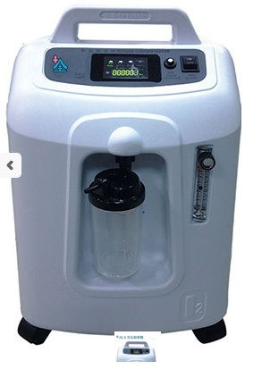
- 功能：氧氣製造機＝氧氣濃縮機＝氧氣集合器，氧氣機是將大氣中約21﹪氧氣經由機器內部過濾出約90-95﹪的氧氣，提供給血氧濃度不足的病患。。
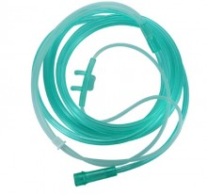
- 規格：
- 尺寸：380X318X564
- 整機重量：15.1公斤

- 一般型：6公升
潮濕杯
氧氣延長管
- 使用方法：
- 電源需插於110V的插座。
- 將潮濕瓶加入100~150cc蒸餾水或純水（約為瓶子的2/3瓶滿）。
- 將氧氣鼻管一端套於潮濕瓶噴口處，依醫囑及病友情況適度調整氧氣流量。
- 將電源打開後，聽到警鳴聲響（約10秒後停止）及電源指示燈亮，表示電源接通，機器開始運作。

- 注意事項：
- 開機時，警示器會B！B！B！三短聲作響，這是機器的保護安全裝置，表示壓力未穩，這是開機時的正常現象。
- 關機之後再重新啟動機器時必須間隔2分鐘，安全開關若跳起，先將安全開關壓下再啟動。若是馬上開機又馬上關機的話，容易造成機器故障。
- 不可將插頭接在冷氣機所用的插座（220/60HZ）上，以避免機器燒毀及電線走火。並且請獨立使用一個插座，不要與其他電器用品共用同一插座，以免電壓不足。
- 電源插頭插上前，請先注意開關是否已在OFF的位置上，再插電源。
- 當小孩子玩弄機器造成不穩壓現象，機器的保護裝置－阻電流發生作用，自動切斷電源，警示器也會B！B！B！短聲作響，這時請把電源開關置於OFF位置，過五分鐘後再重新啟動即可。
- 如果延長管或鼻管壓到或折損，造成壓力不穩氣體不能順利流出，也會造成警示器B！B！作響，請先切斷電源，再行檢查其延長管或鼻管有無折損或壓到，一切檢查完畢隔五分鐘再啟動。
- 電源為家裡使用的110V 電壓，如果插座電壓不穩或插頭脫落鬆動，警示器也會B！B！作響，請把插頭插上後便可啟動。
- 機器啟動後若流量計未開啟也會造成警示嗶！嗶！短聲作響，此時請把流量計開於指示的流量刻度使用即可。
- 如果警示器有B——的長聲連續作響，表示機器過載負荷或其它原因，此時先關掉電源，隔五分鐘再啟動，若連續三次都無法解決，請聯繫維修廠商。
- 耗材更新：氧氣機製造出來的氧氣是乾燥的，必須經過「潮濕杯」的潮濕處理才能供應給患者使用，而氧氣必須靠「氧氣鼻管」、「氧氣延長管」、「氧氣面罩」等的協助輸送給患者使用，以上「」內的都是耗材，建議1~3個月更新一次，因為「水份」＋「氧氣」＝「細菌孶生的溫床」；至於潮濕杯內則需保持1/3~1/2杯高度的蒸餾水，蒸餾水每星期需更新，每次更新蒸餾水則順便清洗一下潮濕杯。

